Área: edu. Física

Docente: willerman tierrradentro

Alumno: Elián González

Grado: 10-2

**El voleibol**

1. Que observas en la imagen
2. Que movimientos se están ejecutando
3. Realiza un mentefacto de los tipos de los saques, recepción y remates en el voleibol
4. Realizar el grafico del gesto de cómo se realiza los diferentes tipos de saques
5. Realizar los dibujos de los gestos de como dominar el balón con antebrazos
6. Investigar que es la recepción y pase

Solución

1. Observo como se explica una jugada del voleibol, desde el saque hasta el remate
2. Observo un bloqueo, un remate de gancho y una jugada de saque
3. El mentefacto va en otro documento
4. 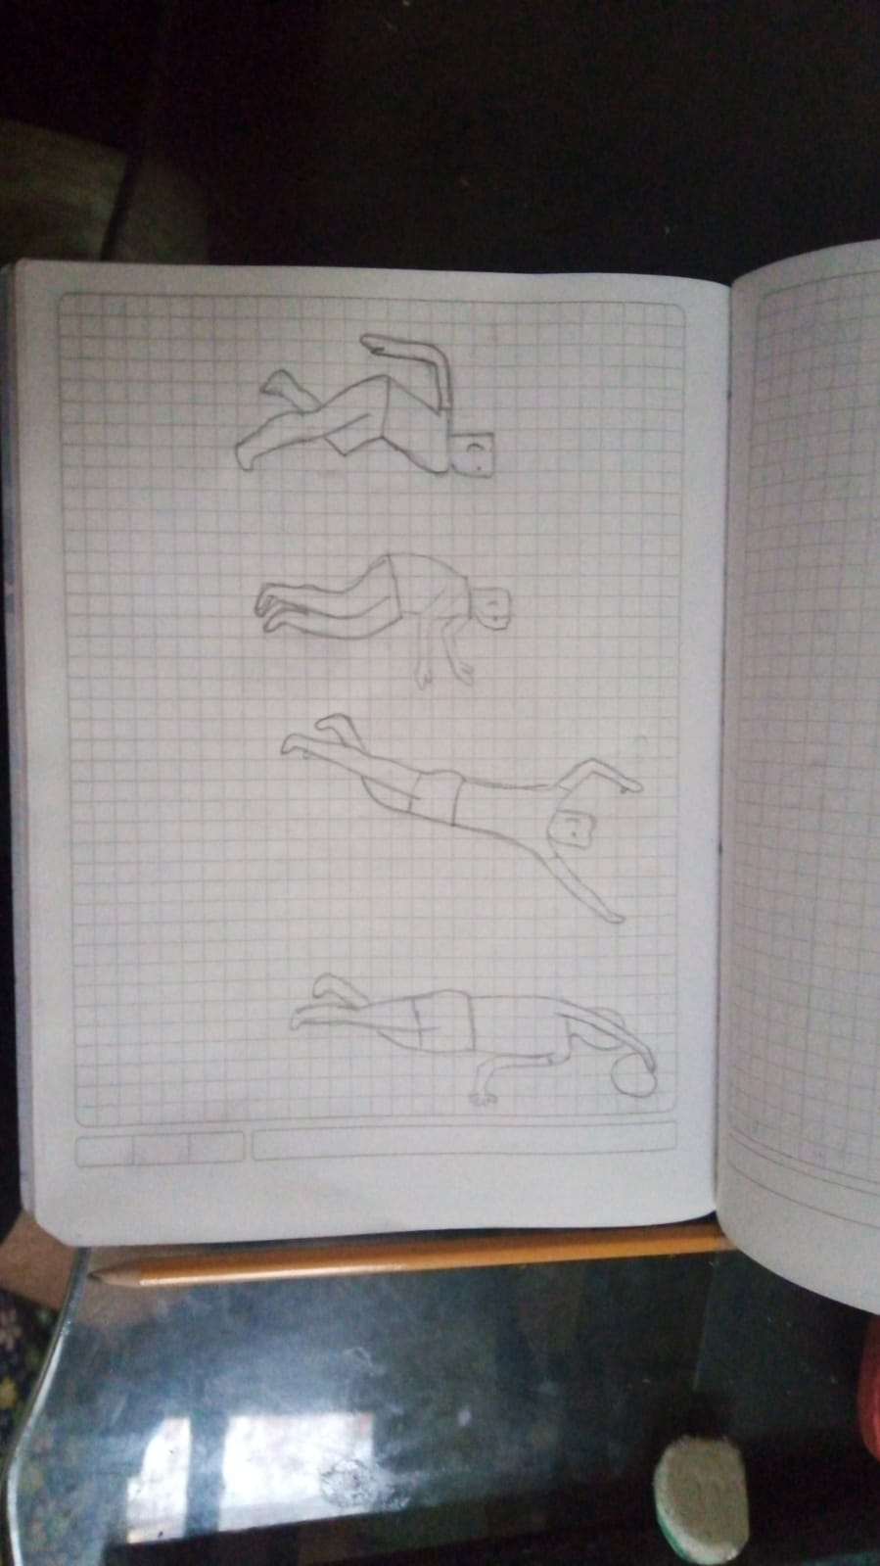finta

Directo

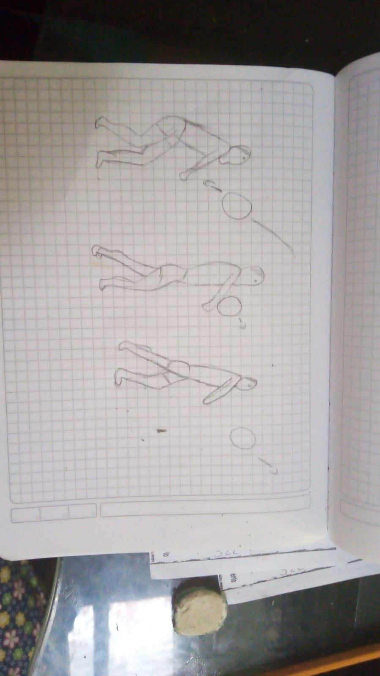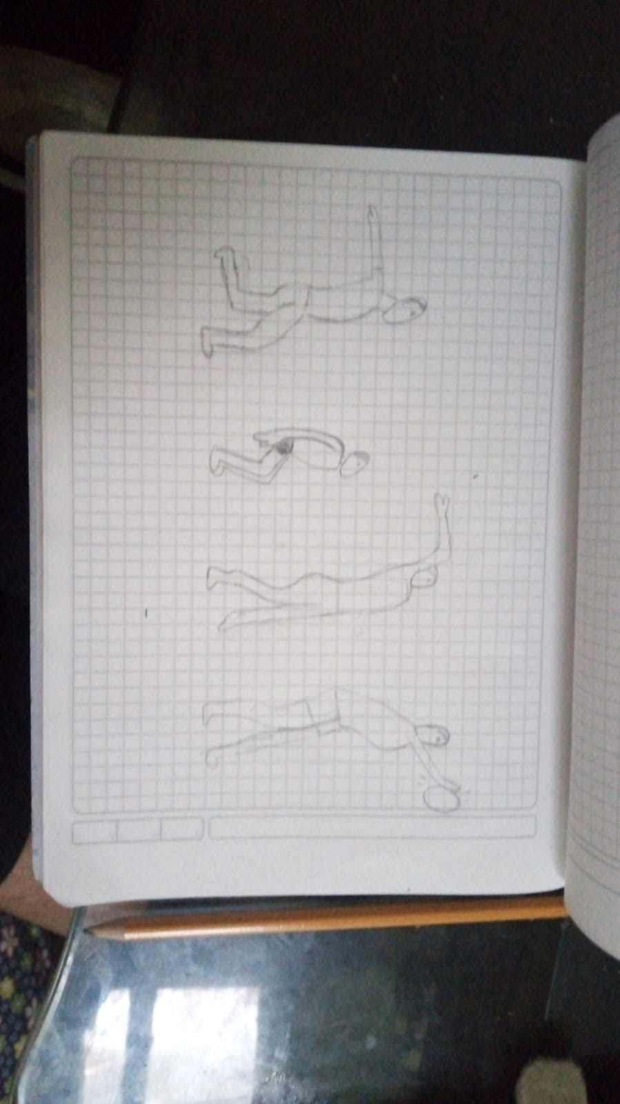

1. Recepción
2. El pase es enviar el balón por arriba o golpearlo por abajo; la acomodada es organizar el pase para posteriormente atacar. El pase se puede efectuar hacia adelante, hacia atrás, lateral, con caída, en suspensión, con una mano, o con golpe de antebrazo.

**Tipos de pase**

**Pase de dedos**:

Principalmente se trata de tocar el balón con las falanges de los dedos, es fundamental acompañar este pase de postura correcta. Para realizar esto debemos flexionar los brazos y antebrazos formando una especie de triángulo, acompañado de un movimiento extensivo de ambas extremidades (brazos y piernas) simultáneamente.

**Pase de espaldas:**

Ubicándonos debajo del balón verticalmente, manteniendo la técnica y posición, extender brazos y piernas, en simultaneo arquear el tronco acompañando el movimiento y direccionando el balón con las muñecas.

**Pases laterales:**

Partiendo de la posición básica de pase, extendemos uno de los brazos y piernas buscando la dirección del balón. La mano del brazo extendido es la que ubica el balón al otro lado de red.

**Pase a dos manos:**

Flexionando las piernas con el ancho de los hombros, extendiendo los brazos y las manos entrelazadas. En movimiento extensivo simultaneo de las piernas golpeamos el balón con los antebrazos, manteniendo firmeza en los hombros**.**